Documentation Utilisateur

**Accueil :**

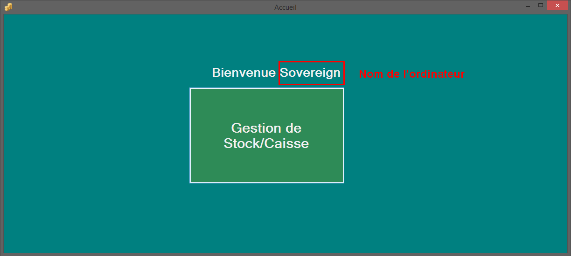

* *Le bouton central permet d’accéder à la vue principale de l’application qui est la suivante :*

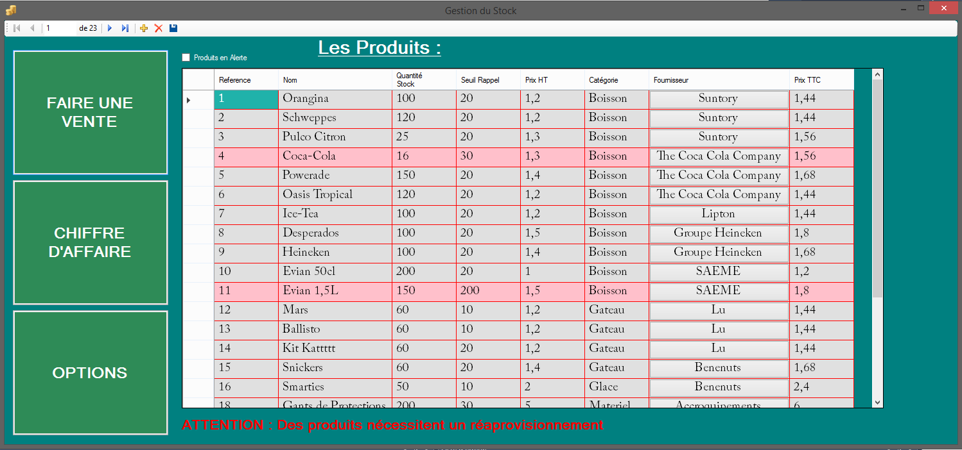

* Cette page liste tous les produits.
* Indique les produits en alerte de réapprovisionnement.
* Permet de naviguer vers les différentes vues de l’application.
* Donne des **détails sur les fournisseurs** en **cliquant sur son nom**.
* 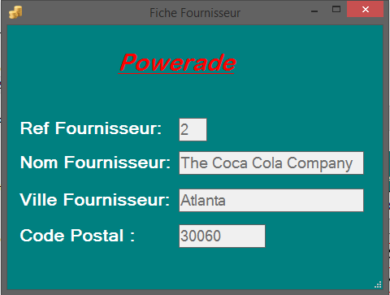

Bouton **FAIRE UNE VENTE** :

* *Permet d’accéder à la vue suivante :*

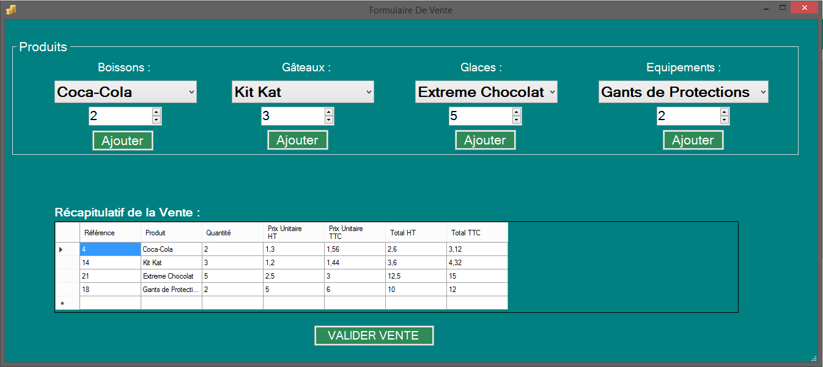

* On peut sélectionner un produit via les listes déroulantes.
* Chaque catégorie a sa propre liste déroulante.
* On peut sélectionner la quantité.
* Le bouton **AJOUTER** permet d’ajouter un produit et sa quantité dans le tableau de la vente à effectuer.
* Le tableau regroupe toutes les informations essentielles de la vente (Référence du produit, le nom, la quantité sélectionnée, le prix unitaire HT, le prix unitaire TTC, le total HT, le total TTC.)
* Le bouton **VALIDER VENTE** valide la vente saisie.

Bouton **CHIFFRE D’AFFAIRE :**

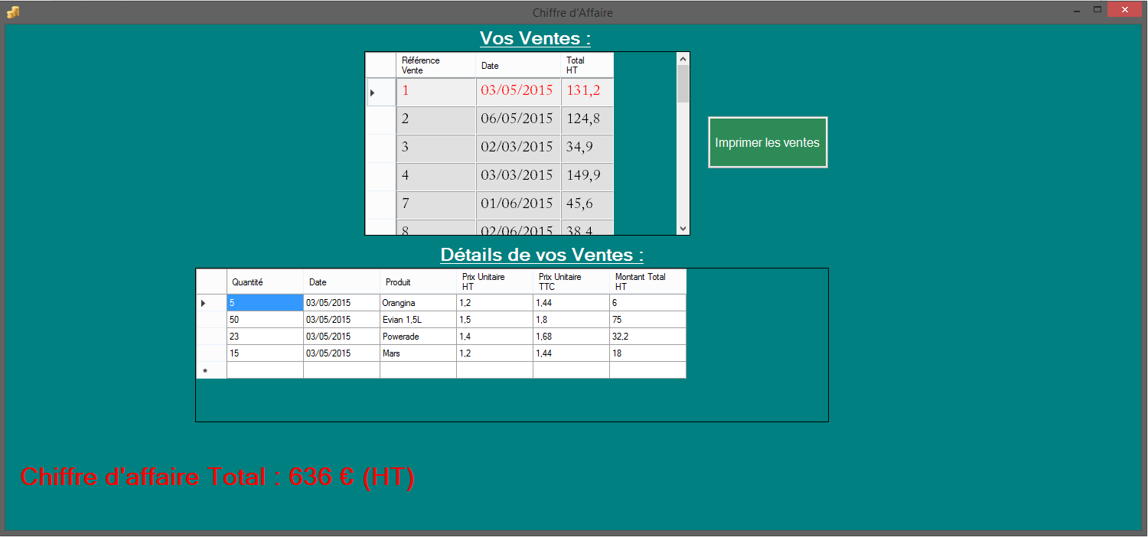

* Le premier tableau affiche l’ensemble des ventes réalisées avec leurs dates.
* Pour chaque vente sélectionnée nous pouvons observer les détails des produits vendus.
* Le bouton **Imprimer les ventes** permet d’imprimer le tableau des ventes.
* Un total du **chiffre d’affaire HT** est affiché.

Bouton **OPTIONS** :

* *Permet de ajouter, modifier, supprimer des Produits, Fournisseur, et Catégories de prodruits.*

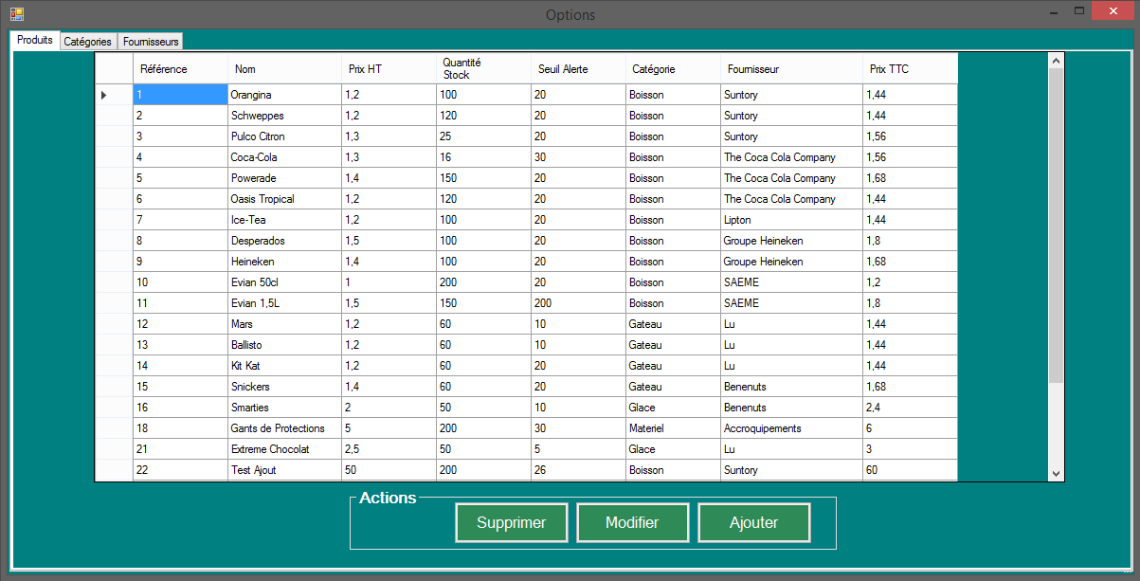

* Il faut se positionner dans le tableau sur l’élément en question si on veut le modifier ou le supprimer en cliquant sur le bouton tout simplement.
* Ainsi pour la modification, un nouvelle page apparait :